3er problema d’IES – 15 o 17 de març del 2021 – QP2021

***Aquesta entrega comptarà per a l’avaluació de la competència transversal comunicació eficaç oral i escrita. Per tant, heu de fer un document ben escrit on s’hi especifiqui la vostra solució de l’exemple i s’hi expliquin els motius que us han portat a aquesta solució i els dubtes que pugueu tenir sobre la mateixa. L’extensió d’aquesta justificació no pot ser inferior a mitja pàgina.***

La associació d’herois Universals ens ha demanat que elaborem un sistema d’informació per gestionar les persones amb poders del planeta.

Totes les persones poderoses tenen un nom (que els identifica), una edat, un país de residència, un gènere i es classifiquen en Herois o Malvats. Tant pels uns com pels altres, cal emmagatzemar el seu “nom heroic” si és que en tenen. També hi pot haver persones amb poders que no siguin ni herois ni malvats.

*Per exemple, l’heroi anomenat “Superman” és un home de nom Clark Kent te 28 anys i és originari dels Estats Units. L’heroi Japonès anomenat “All Might” és un home de 45 anys i de nom Yagi Toshinori. Els herois “Harry Potter” i “Hermione Granger” són un noi i una noia de 17 anys originaris del Regne Unit sense nom heroic. El Malvat “Tom Riddle”, de 65 anys va néixer al Regne Unit amb el nom heroic de “Lord Voldemort”.*

Cada persona poderosa disposa d’una sèrie de poders, els quals s’identifiquen per un nom i tenen una descripció. Una persona pot tenir múltiples poders, o, fins i tot, pot ser que no en tingui cap. Per cada poder que tenen les persones, cal enregistrar si es tracta d’un poder innat, adquirit o que hi te accés a través d’un artefacte especial. Dels poders adquirits per una persona, cal saber també si han estat apresos d’una altra persona o bé si els han après en un lloc concret. Considerarem que un poder només pot ser après d’una persona o en un lloc, mai les dues coses alhora (o també pot ser que no tinguem informació d’on l’han après), i que la persona de la que s’adquireix el poder també ha de tenir aquest poder. Dels llocs només en coneixem el seu nom, que els identifica. Dels poders atorgats per un artefacte, en volem saber quin artefacte és (identificat per un nom). Un artefacte pot atorgar diversos poders a la persona que el posseeix (i només a aquella persona).

*Per exemple, en Clark Kent té els poders de Superforça, Supervelocitat, Visió X, Bufada Gèlida, Làsers dels Ulls i Vol, tots innats. En “All Might” té els poders de Superforça i Supervelocitat, tots adquirits però no sabem d’on ni de qui. En Harry Potter, la Hermione Granger i en Lord Voldemort tenen el poder de l’ “ús de la màgia”, adquirit al lloc “Hogwarts”. La Hermione Granger te, a més accés al poder “Viatge en el temps” a través de l’artefacte “Giratemps”.*

El sistema també ha de mantenir informació de les crisis que es produeixen. Una crisi és organitzada per una persona malvada, ocorre en un lloc determinat i transcorre durant un període de temps del qual en volem emmagatzemar la data d’inici i la data de finalització, si n’hi ha. Una persona malvada no pot tenir més d’una crisi en un dia qualsevol i no es poden produir dues crisis simultànies al mateix lloc. Cada crisi te un nom únic.

A una crisi hi participen també una sèrie d’herois i malvats que intenten ajudar o fer fracassar les intencions del malvat organitzador. Volem enregistrar quins herois i malvats han participat en cada crisi. Cap d’ells no pot participar simultàniament a més d'una crisi.

*El malvat “Lord Voldemort” va organitzar la “Crisi dels Demèntors” al “Llac de Hogwarts” que va transcórrer de les 22:00 del 18 a la 1:00 del 19 de Juny de 1994. En “Harry Potter” i la “Hermione Granger ” hi van participar.*

Per regla general, la data de finalització d’una crisi ha de ser posterior a la data d’inici d’una crisi. No obstant, hi pot haver crisis que alterin el pas del temps, i en aquests casos, es pot donar el cas de que la data de finalització sigui anterior a la data d’inici. Per a les crisis que impliquin viatges en el temps, és imprescindible que algun dels herois o malvats que hi participa (incloent l’organitzador) tingui accés al poder “Viatge en el temps”. Per totes aquelles crisis que facin salts en el temps, en volem enregistrar quin heroi o malvat n’ha estat el responsable. Assumirem que cada persona només pot fer un únic salt en el temps per crisi.

*A la “Crisi dels Demèntors” hi va haver un salt en el temps provocat per l’heroïna Hermione Granger.*

Feu el model conceptual d’aquest sistema en notació UML. Expresseu gràficament totes les restriccions que pugueu (les altres, si n’hi ha, expresseu-les en forma de text). Si en fer aquest exercici us cal més informació, feu els supòsits que cregueu més adients i indiqueu-los ben clarament.

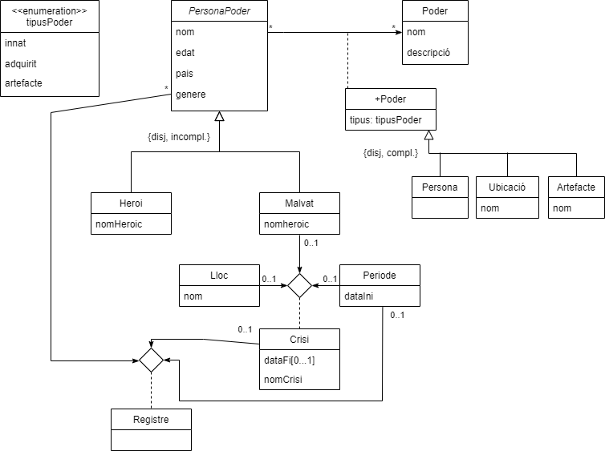**Restriccions Textuals**:

* Claus Externes: (PersonaPoder, nom), (Poder, nom), (Crisi, Període, Malvat), (Registre, PersonaPoder, Crisi).
* Si un poder s’ha aprés d’una persona, aquesta també l’ha de tenir.
* Cap heroi/malvat pot participar en més d’una crisi simultàniament.
* Els participants d’una crisi han de ser herois o malvats.
* Cada crisi té un nom únic.
* La dataFi d’una crisi ha de ser posterior a la dataIni, excepte en aquells casos en què hi hagi viatges en el temps (un heroi/malvat ha de tenir aquest poder).
* Un artefacte pot atorgar diversos poders a la persona que el posseeix (i només a aquella persona).

**Justificació**:

Totes dues relacions de superclasse/subclasse són disjoint degut a que una persona amb poders no pot ser heroi i malvat a la vegada i un poder concret només es pot obtenir d’una única manera. La primera és incomplete ja que una persona amb poders pot no ser malvat/heroi i la segona és complete degut a que el poder s’ha d’haver obtingut mitjançant algun dels tres mètodes.

La relació ternària de malvat/lloc/període fa que màxim un malvat organitzarà una crisi en un dia (independentment del lloc). Aquesta relació prevé la següent instància:

*nomMalvat A, dataIni 10, Lloc B*

*nomMalvat A, dataIni 10, Lloc C*

Això no és possible ja que les multiplicitats són 0...1, és a dir, com màxim hi haurà una instància. És per això què la clau externa té únicament dos atributs (qualsevol combinació).

La segona relació ternària (PersonaPoder, Crisi, Període) registra tots aquells herois/malvats que participen a la crisi. Cada heroi/malvat màxim participarà en una crisi en un període degut a que les multiplicitats de Crisi i Període mai seran majors que 1.

Per tal que una crisi tingui una data de finalització anterior a la data d’inici hi ha d’haver participat un heroi/malvat amb el poder de “viatge en el temps”. Si això succeeix, s’ha de registrar qui ha utilitzat aquest poder (no ho he sabut implementar).